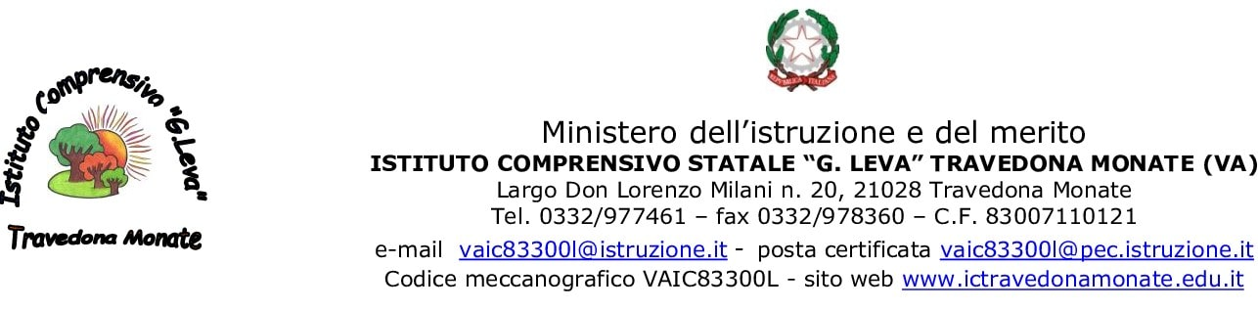

MODELLO PER LA SEGNALAZIONE DI CONDOTTE ILLECITE

(WHISTLEBLOWER)

I dipendenti della Scuola che intendono segnalare situazioni di illecito di cui sono venuti a conoscenza nell’amministrazione debbono utilizzare questo modello. Si rammenta che l’ordinamento tutela i dipendenti che effettuano la segnalazione di illecito. Per maggiori informazioni si rimanda alla lettura della Procedura per la segnalazione di illeciti e irregolarità adottata dall’Istituto e reperibile sul sito: www.ictravedonamonate.edu.it

NOME e COGNOME DEL SEGNALANTE
RUOLO RICOPERTO ALL'INTERNO DELL'AMMINISTRAZIONE
SEDE DI SERVIZIO
TEL/CELL
E-MAIL
DATA/PERIODO IN CUI SI È VERIFICATO IL FATTO:

LUOGO FISICO IN CUI SI È VERIFICATO IL FATTO: | ALL'INTERNO DELL’ISTITUTO (indicare  denominazione e indirizzo della struttura)
 | ALL’ESTERNO DELL'ISTITUTO (indicare luogo ed indirizzo)

RITENGO CHE LE AZIONI OD OMISSIONI COMMESSE O TENTATE SIANO: | - penalmente rilevanti  - poste in essere in violazione dei Codici di comportamento o di altre disposizioni sanzionabili in via disciplinare;  - suscettibili di arrecare un pregiudizio all' immagine dell’amministrazione;  - suscettibili di arrecare un pregiudizio patrimoniale all’amministrazione di appartenenza o ad altro ente pubblico  - altro (specificare)
DESCRIZIONE DEL FATTO (CONDOTTA ED EVENTO)
AUTORE/I DEL FATTO | 1. ………………………………………………  2. ………………………………………………  3. ………………………………………………
ALTRI EVENTUALI SOGGETTI A CONOSCENZA DEL FATTO E/O IN GRADO DI RIFERIRE SUL MEDESIMO | 1. ………………………………………………  2. ………………………………………………  3. ………………………………………………
EVENTUALI ALLEGATI A SOSTEGNO DELLA SEGNALAZIONE | 1. ………………………………………………  2. ………………………………………………

LUOGO, DATA E FIRMA

La segnalazione può essere presentata:
- Mediante invio, all’indirizzo di posta elettronica certificata vaic83300l@pec.istruzione.it
- A mezzo del servizio postale o brevi manu; in tal caso, per poter usufruire della garanzia della riservatezza, è necessario che la segnalazione venga inserita in una busta chiusa che rechi all’esterno la dicitura “All’attenzione del Dirigente Scolastico - riservata/personale”

